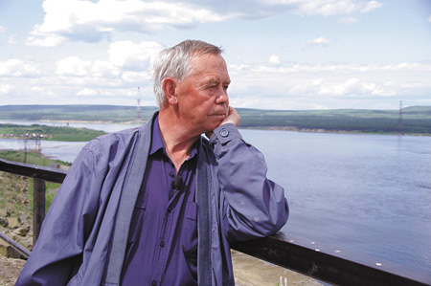
«Сибиряк, один из тех, кто продолжал традиции русской классической прозы с точки зрения нравственных проблем.
Бездумному, суетному существованию он противопоставлял мудрое, бережное отношение к миру, к природе. Ключевые, главные слова в его творчестве – совесть и память», - эти слова сказаны о Валентине Григорьевиче Распутине, чей юбилей (80 лет со дня рождения) был 15 марта.
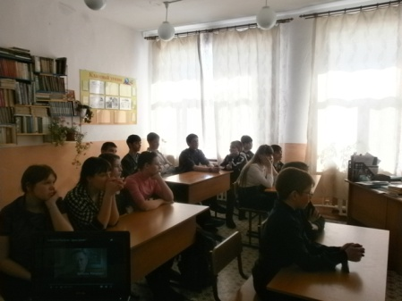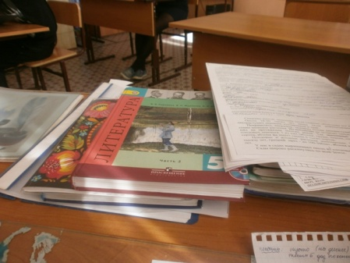
Это дате была посвящена литературная гостиная, на которой заведующая Александровской сельской библиотекой Федотушкина Г.Г. рассказала о жизни этого талантливого писателя, представила выставку его книг.
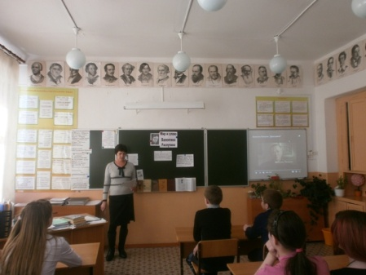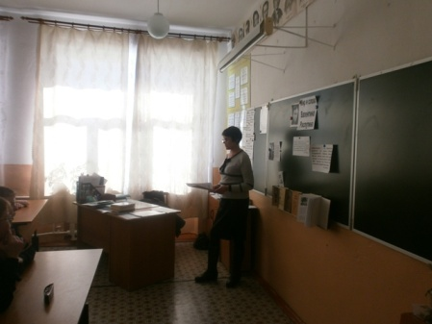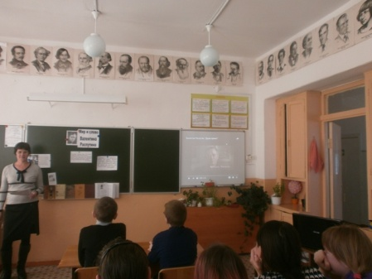
А Мартынова И.В., учитель русского языка и литературы, подробно рассказала о творчестве писателя-юбиляра, особенно о тех произведениях, которые изучаются в школе. Учащиеся просмотрели и кадры из фильмов , снятых по этим книгам: «Уроки французского», «Прощание с Матёрой», «Живи и помни», «Пожар», а также увидели последнее прижизненное интервью писателя.

